

**ORGANISMO PAGATORE REGIONALE**

**INFORMAZIONI UTILI ALL’UTENTE PER LA**

**COMPILAZIONE DELLA**

**Comunicazione dei capi richiesti a premio ai sensi degli artt. 20, 21 e22 del DM 18 novembre 2014 n. 6513 e ai sensi dell’art. 4 comma 6 del DM 20 marzo 2015, n. 1922**

1. **COMPILAZIONE DELLA DOMANDA**

La comunicazione viene aperta massivamente per tutti coloro che hanno richiesto almeno un premio zootecnico.

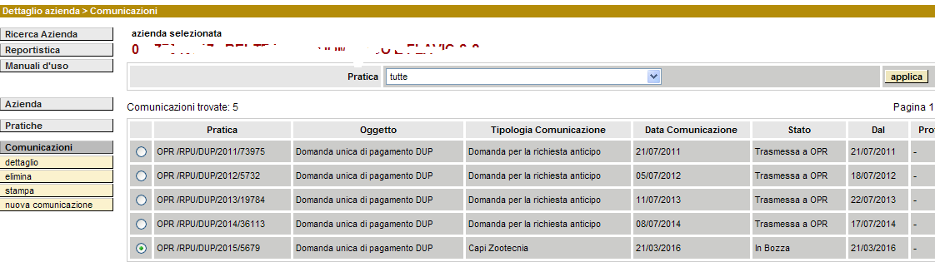

Per la compilazione è necessario entrare in “dati bdn”: sulla maschera principale saranno presenti le seguenti etichette:

1. Settore zootecnia da latte
2. Settore zootecnia bovina da carne
3. Settore bovini macellati
4. Settore zootecnia ovicaprina

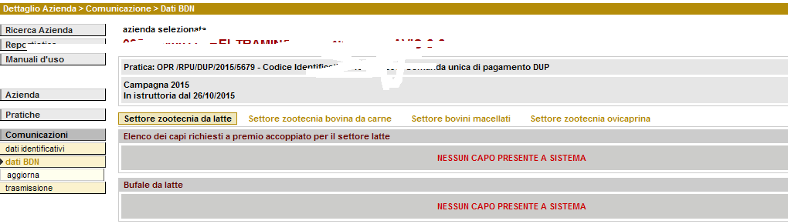

E’ necessario entrare in tutte le etichette descritte sopra.

Per ogni etichetta verranno proposti i capi desunti da BDN.

Il sistema flagga in automatico:

1. **Nel settore zootecnia da latte**
2. Tutti i capi desunti da BDN, se presente una comunicazione latte trasmessa con esito positivo.
3. Nessun capo desunti da BDN , se presente una comunicazione latte trasmessa con esito negativo o se comunicazione latte è assente.
4. **Nel Settore zootecnia bovina da carne**
5. Tutti i capi desunti da BDN
6. **Nel settore bovini macellati**
7. Tutti i capi desunti da BDN
8. **Nel Settore zootecnia ovicaprina**
9. Tutti i capi desunti da BDN

Se un capo fosse ammissibile a più interventi, lo stesso verrà proposto ove il premio è maggiore, seguendo il seguente ordine:

1. Settore zootecnia bovina da carne
2. Settore zootecnia da latte
3. Settore bovini macellati

**Il caa o il beneficiario in proprio, in ogni momento della compilazione è libero in qualsiasi caso di scegliere i capi e ha l’onere di controllo dell’oggetto della domanda.**

**La modifica dei flag può essere effettuata mediante il tasto “aggiorna”. il tasto aggiorna deve essere cliccato nell'ambito di ogni premio.**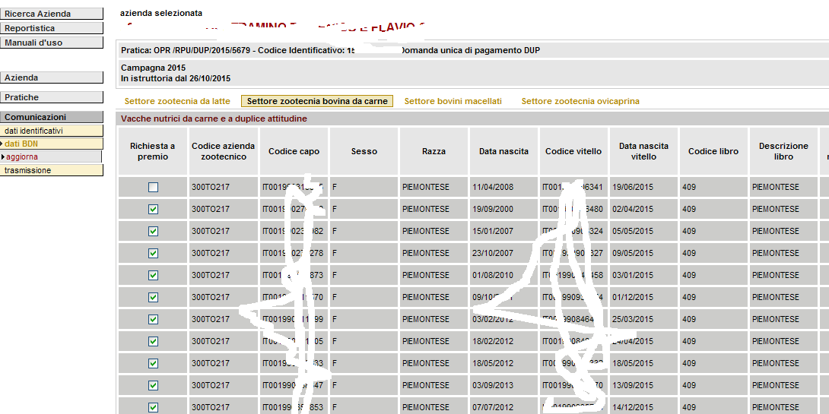

Al termine della modifica è necessario flaggare il tasto “conferma”.

Si rammenta che in base ai regolamenti comunitari e in base alla circolare AGEA.ACIU.176 del 31/03/2016, la richiesta a premio dei capi determina, in assenza di condizione di ammissibilità, sanzione pluriennale.

Per quanto riguarda il premio delle agnelle da rimonta si precisa che non sono stati effettuati i controlli di ammissibilità definiti dalla normativa che vengono di seguito riportati:

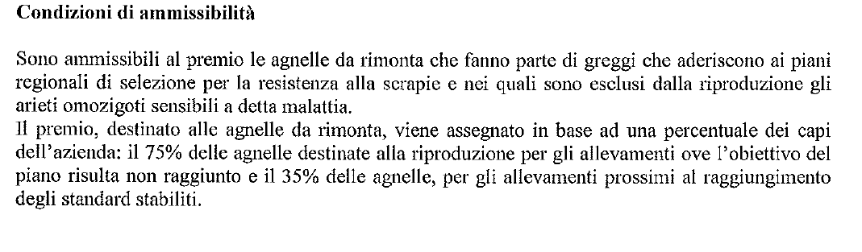

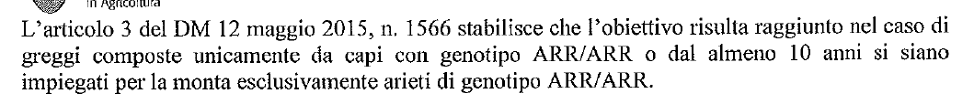

Si comunica che il Piemonte ha un piano regionale di selezione per la resistenza alla scrapie.

La comunicazione deve essere trasmessa entro il 20 aprile.